Se agregan los grupos y usuarios requeridos

44 sudo groupadd profesor
45 sudo groupadd estudiante

48 sudo useradd diana
49 sudo useradd claudia
50 sudo useradd laura

Se asignan los grupos a los usuarios

52 sudo usermod diana -g profesor
53 sudo usermod laura -g estudiante
56 sudo usermod -a -G estudiante,profesor claudia

Ver los grupos a los que pertenecen los usuarios

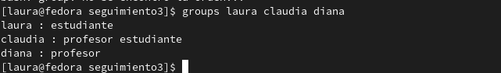
.
Se asigna claves a los usuarios
sudo usermod passwd usuario

Se le dá permisos a las capetas con el comando chown
chown claudia:profesor profesores
chown claudia:estudiante estudiantes

se ingresa a la terminal del usuario

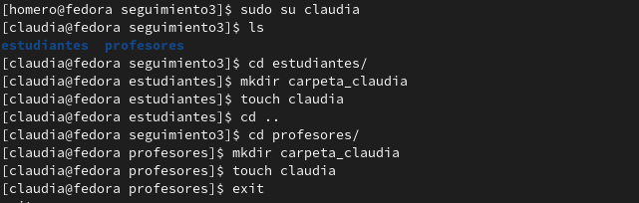
.
Ya que claudia pertenece a los dos grupos puede modificar ambas carpetas

Ahora se hace con laura

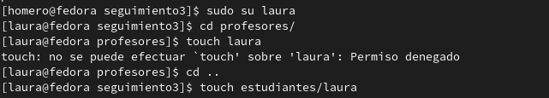

Ahora con Diana que solamente pertenece a profesores

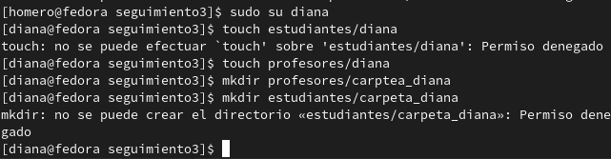
como root se cambian los dueños de los archivos

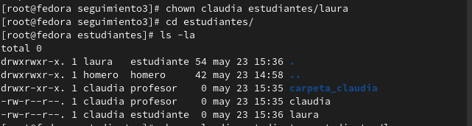

Intentando acceder desde la terminal causando equivocaciones

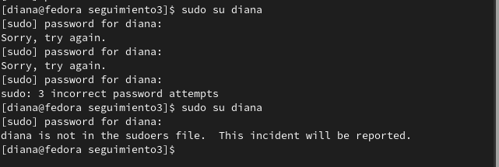
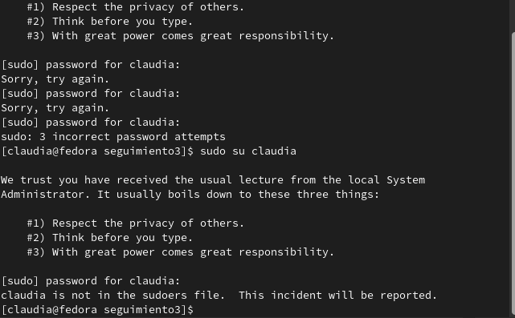
.
Determine la cantidad de veces que laura entró al sistema
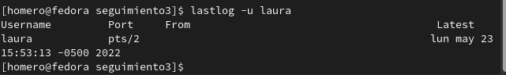
.
Comprimir el directorio de los profesores

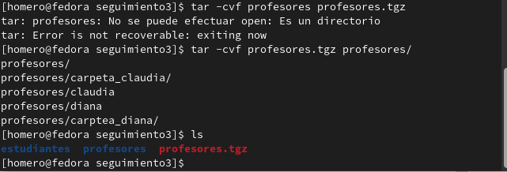
.
Comprimir el directorio de los estudiantes zip
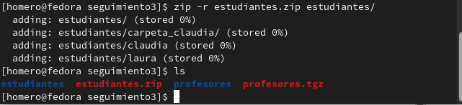
.
Alias para cambiar la clave de usuario diana
alias passdiana=”passwd diana”

